填空题题干和答案的录入规则

1. **占位符：**[__Fill.Replace__]

**占位符的作用**

1. 如果占位符在题干中的话，用来标识填空的位置，在前端展示的时候会被替换成下划线___________，在答题的时候会被替换成输入框。
2. 如果占位符在答案中的话，用来分割填空题的答案。

举例说明

下面是题干中包含占位符的样例

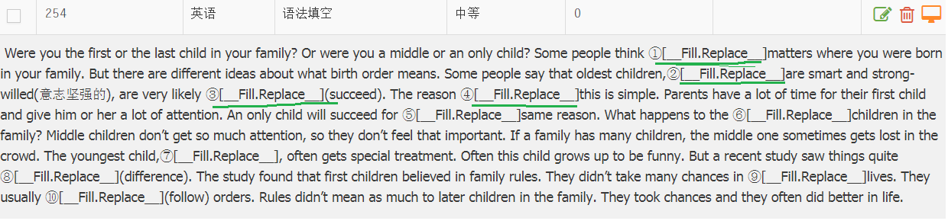

下面是答案中包含占位符的样例

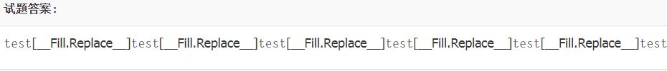

为了保证填空题可以正常显示和作答，用户需要按照上面的规则录入填空题。

1. **前端对占位符的处理**

* 如果是用于试题详情，前端会把题干里面的占位符替换成下划线___________，通过试题答案里面的占位符，提取出每个填空的答案进行显示。
* 如果是用于答题，前端会把占位符替换成输入框，接收用户的输入。

